2018重庆市科学技术奖揭晓 152项获奖成果涵盖领域广
2019年10月18日 07:55
来源：重庆日报
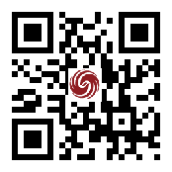

0人参与 0评论
原标题：
重庆市科技奖获奖成果有何特点
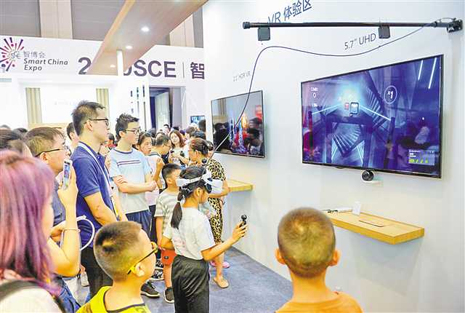
10月17日，在重庆市科学技术奖励大会上，重庆京东方的“高世代液晶面板产线关键技术及应用推广项目”获得重庆市科技进步奖一等奖。
图为8月26日，在重庆国际博览中心京东方展台，观展者通过VR互动体验感受京东方的前沿科技和创新产品。（本报资料图片）记者 张锦辉 摄
10月17日，在重庆市科学技术奖励大会上，152项成果获重庆市科技奖，其中自然科学奖25项，包括一等奖5项、二等奖8项、三等奖12项；技术发明奖5项，包括一等奖1项、二等奖2项、三等奖2项；科技进步奖120项，包括一等奖18项、二等奖38项、三等奖64项；企业技术创新奖2项。
大数据人工智能等领域获奖成果占近八成
据介绍，此次的获奖成果注重发挥产业引领作用，大数据、人工智能、物联网、智能终端、智能制造、生物医药等领域获奖成果占比达到78%，同比增长21%，突出我市重点产业和战略性新兴产业技术创新与应用转化。
“注重产学研协同创新也是此次获奖成果的一大特点。”市科技局相关负责人表示，在技术发明奖和科技进步奖的125项获奖成果中，由企业牵头或参与完成的获奖成果有93项，占比达到74%，同比增长19%，突出企业创新主体地位，强化产学研协同创新。
另外，此次科技奖评审还实行“四公开”制度，公开受理结果、公开推荐信息、公开评审进程、公开评审结果。实行严格评审专家管理，随机抽取评审专家，市外评审专家占比达74%。全程接受纪检监察部门和人大代表、政协委员的监督，确保公开公平公正。
获奖荣誉激励科研人员作出新的更大贡献
“项目能够获奖，得益于团队多年来的通力合作与辛勤付出。”重庆市技术发明奖一等奖项目“结构功能一体化镁合金及挤压成形关键技术与应用”第一完成人、重庆大学材料科学与工程学院教授王敬丰说，他作为引进人才于2005年来到重庆大学，专注于这一项目领域的研究已有10多年。
长期以来，科研团队成员们在研究一线踏实苦干，大胆创新，为打通结构功能一体化镁合金的产学研环节而努力。中国工程院院士、重庆大学国家镁合金材料工程技术研究中心主任潘复生教授对项目研究给予了大力支持和指导，与大家共同奋战，让王敬丰十分感动。
他表示，今后要继续不懈努力，抢占自主创新先机，让结构功能一体化镁合金在国家重点领域和重大工程中发挥出更大的作用。
“近两年来，市委、市政府高度重视电子信息产业发展，深入实施以大数据智能化为引领的创新驱动发展战略行动计划，围绕‘芯屏器核网’布局新型半导体显示产业链，初步建成了西部地区具有一定影响力的高端电子产业集群。”重庆京东方光电科技有限公司（以下简称重庆京东方）总经理刘毅表示，领导重视程度高，产业发展基础好，技术应用场景广，创新创业创造氛围浓，重庆科技创新迎来了发展的好时机。
他说，此次重庆京东方的“高世代液晶面板产线关键技术及应用推广项目”获得重庆市科技进步奖一等奖，这份荣誉将激励他们埋头苦干、创新实干，进一步强化在渝战略布局，优化完善技术创新体系，大力提升研发创新水平，加快高世代液晶面板产线关键核心技术攻关，不断延伸产业链、提升价值链、完善创新链，巩固和提升国产显示面板的全球影响力，为建设“智造重镇”和“智慧名城”作出新的更大贡献。
全社会研发投入强度达到2.01%
科技成果的不断涌现，与我市近年来在科技创新方面取得的成效密不可分。
据了解，2018年，我市全社会研发投入强度达到2.01%，提前实现2019年的目标。今年前三季度，我市以技术图谱为重点方向，在汽车、电子信息、新材料、生命科学等重点领域组织实施科研项目1935项，争取国家科研项目876项、国拨经费7.89亿元。前三季度新增科技型企业4003家，总数达到15029家，较去年底增长36.3%，其中先进制造业占比最高，达到23.8%。全市有效期内高新技术企业今年有望突破3100家，较去年底增长23.8%。
此外，我市还聚焦产业链补齐创新链，引进建设高端研发机构24个，至此高端研发机构总数达到55个，其中大数据智能化领域高端研发机构约占80%。同时还推进超瞬态物质科学实验装置、无线能量传输及环境影响大科学工程建设。
市科技局相关负责人表示，下一步，我市还将围绕培育顶尖创新企业、提高研发投入水平、培育孵化原创成果与核心技术、提升区域科技创新能力等着力，加快推进以科技创新为核心的全面创新，推动重庆高质量发展。
（本版稿件由记者张亦筑、申晓佳采写）

